ASSUNTO :. REQUEIRO AO EXMO SENHOR PREFEITO LUIS GUSTAVO DE ANTUNES STUPP JUNTO AO SETOR RESPONSAVEL INFORMAÇÕES SOBRE A SITUAÇÃO CADASTRAL DA GLEBA ONDE ESTA LOCALIZADA A QUADRA DO JARDIM PRIMAVERA.

DESPACHO

SALA DAS SESSÕES ____/____/_____

PRESIDENTE DA MESA

REQUERIMENTO Nº , DE 2013

SENHOR PRESIDENTE,
SENHORES VEREADORES,

Considerando a necessidade de reforma na Quadra Poliesportiva do Jardim Primavera
Considerando que já consta em mãos do executivo uma Indicação do Vereador Cinoê Duzo pedindo a reforma.
Considerando ainda que para se conseguir verbas Estaduais e ou Federais para a citada reforma se faz necessário à completa Regularização da área onde a mesma esta situada.

REQUEIRO a mesa após ouvir o douto plenário que se oficie o Exmo Senhor Prefeito Municipal Luis Gustavo Antunes Stupp juntamente com o Setor Responsável Informações sobre a situação cadastral da Gleba onde esta localizada a Quadra do Jardim Primavera.

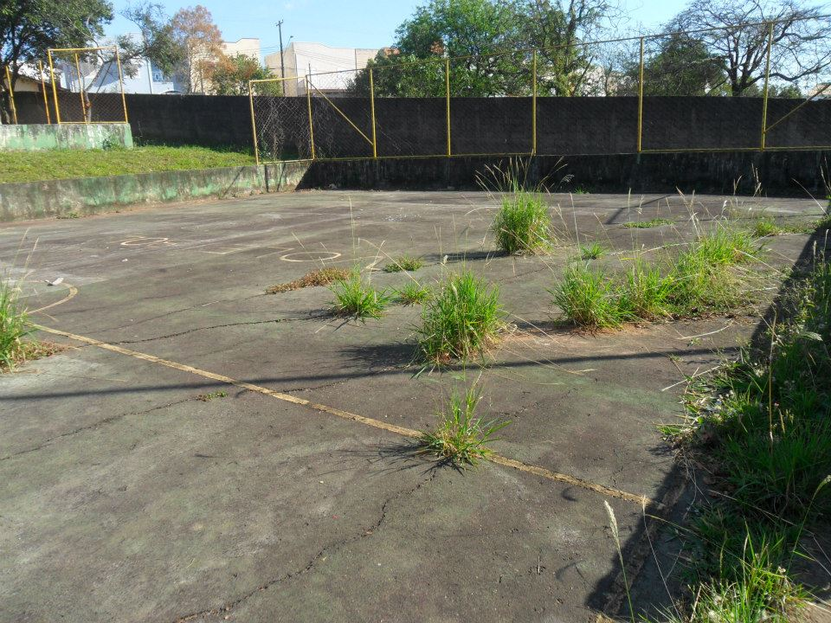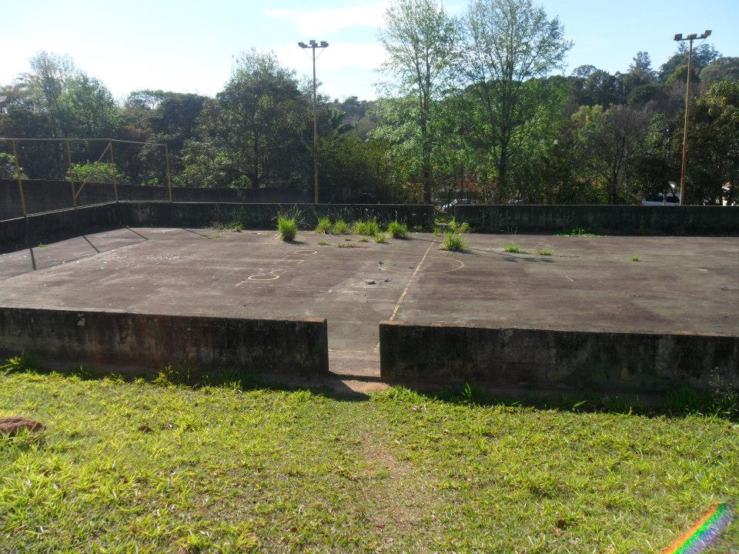

SALA DAS SESSÕES “VEREADOR SANTO RÓTOLLI”, aos 30 de Agosto de 2013

VEREADOR LUIS ROBERTO TAVARES

VEREADOR CINOÊ DUZO

VEREADOR OSVALDO QUAGLIO

